**※※※※※※※※※**

**※※**

**※※**

**※※**

**※※※※※※※※※**

**2016届学生**

**毕业设计材料**

**（四）**



**学** **生 毕 业 设 计**

|  |  |
| --- | --- |
| **课题名称** | **酒店人事管理系统分析与设计** |
| **姓 名** | **邓富文** |
| **学 号** | **1409303-29** |
| **学 院** | **理学院** |
| **专 业** | **信息与计算科学(软件工程)** |
| **指导教师** | **王扉 讲师** |

**2018年5月28日**

湖南城市学院本科毕业设计诚信声明

本人郑重声明：所呈交的本科毕业设计，是本人在指导老师的指导下，独立进行研究工作所取得的成果，成果不存在知识产权争议，除文中已经注明引用的内容外，本设计不含任何其他个人或集体已经发表或撰写过的作品成果。对本文的研究做出重要贡献的个人和集体均已在文中以明确方式标明。本人完全意识到本声明的法律结果由本人承担。

本科毕业设计作者签名：

二〇一八年五月二十八日

目 录

摘要 1

关键词 1

Abstract 1

Key words 1

引言 2

**1 开发工具的选择** 2

1.1 运行工具的分析及选择 2

**2 总体设计** 2

2.1 业务需求 2

2.2 功能需求 3

2.3 系统总体结构设计 3

**3 数据存储的设计** 4

**4 各功能模块的详细设计** 5

4.1 注册登录模块 5

4.2 错题录入模块 8

4.3 错题管理模块 9

4.4 答题练习模块 10

4.5 统计功能模块 11

4.6 轻松一刻模块 12

**5 测试方法说明** 13

**6 设计结果及分析** 14

**7 结论** 20

参考文献 21

致谢 22

**酒店人事管理系统分析与设计**

摘 要：在现代生活中，人们每天的生活与网络越来越紧密联系，从而开发一款基于web网页开发的酒店人事管理系统可以让酒店人事管理变得更加方便。本文以Eclipse平台结合Java开发语言，运用SSM(Spring+SpringMVC+MyBatis)框架，采用JDBC等相关技术，使用Mysql数据库存储数据，在Eclipse平台上设计和开发酒店人事管理系统。本设计主要实现了酒店人事管理系统的人事档案管理(职员入职、转正、资料、离职)、考情管理(考勤、出差、休假、人员安排)、薪酬管理(差旅报销、员工奖励、员工薪酬汇总、部门薪酬汇总)等功能。

关键词：酒店人事管理；WEB；Java语言；

**Hotel Personnel Management System Analysis and Design**

**Abstract:** In modern life, people's everyday life is increasingly linked to the Internet, and the development of a hotel personnel management system based on web pages can mak- e hotel personnel management more convenient.This article uses the Eclipse platform comb- ined with the Java development language, the use of SSM (Spring + SpringMVC + MyBatis) framework, the use of JDBC and other related technologies, the use of MySQL database st- orage data, design and development of hotel personnel management system on the Eclipse platform.This design mainly realizes the personnel file management of the hotel personnel management system (staff entry, correct, data, resignation), test management (attendance, travel, vacation, staffing), salary management (travel reimbursement, employee rewards, employee compensation Summary, department remuneration summary) and other functions

**Key Words:** Hotel Personnel Management；WEB；Java；

引言

随着科技的发展，网络已经渗入社会的各行各业，为各行各业的发展提供了便利。而对于传统的酒店人事管理系统，基本上都是用本地管理系统进行管理，这样我们的管理人员必须到实地去办公、极大的限制了管理人员的办公空间。

针对上述现状，本文准备设计一款酒店人事管理系统，以Eclipse平台结合Java开发语言，运用SSM(Spring+SpringMVC+MyBatis)框架，采用JDBC等相关技术，使用Mysql数据库存储数据，在Eclipse平台上设计和开发酒店人事管理系统。本设计主要实现了酒店人事管理系统的人事档案管理(职员入职、转正、资料、离职)、考情管理(考勤、出差、休假、人员安排)、薪酬管理(差旅报销、员工奖励、员工薪酬汇总、部门薪酬汇总)等功能。

# 1 开发工具的选择

## 1.1 开发工具的分析及选择

（1）Eclipse

Eclipse是一个开源的软件开发工具，致力于为高集成的开发工具提供一个功能齐全的、具有商业性质的开发平台[9]。

1. Tomcat服务器

Tomcat服务器被网传定义为虚拟服务器，在开发过程中，部署项目到Tomcat虚拟服务器上、从Eclipse启动Tomcat服务器、从而测试应用。

1. JDK

JDK是[Java](https://baike.baidu.com/item/Java/85979" \t "https://baike.baidu.com/item/jdk/_blank)语言的[软件开发工具包](https://baike.baidu.com/item/%E8%BD%AF%E4%BB%B6%E5%BC%80%E5%8F%91%E5%B7%A5%E5%85%B7%E5%8C%85" \t "https://baike.baidu.com/item/jdk/_blank)，主要用于移动设备、嵌入式设备上的java应用程序。JDK是整个java开发的核心，它包含了JAVA的运行环境（JVM+Java系统类库）和JAVA工具。

# 2 总体设计

2.1 业务需求

在实际生活中，许多管理者都会随时出差，不能随时登入管理系统，从而导致管理不及时，造成人才流失或者人员安排不合理。对于酒店管理者来说，如何去弥补这些问题，显得尤为重要。因此通过对“酒店人事管理系统”的使用，可以让我们管理人员在有网络的条件下，随时随地的登入我们的酒店人事管理系统，从而对员工进行管理，可以帮助我们管理人员打破”限时限地”传统的常规管理，从而迅速提高管理效率，降低管理成本，实现利益最大化。

2.2 功能需求

根据初步的需求分析，每个管理者都会获得一个管理账号，无需注册。管理者登录时只需要输入用户名和密码登录即可。为了让管理者能够快速的进行办公，本设计将实现工作安排计划表、最新通知和最新提示以及人事档案管理、考勤管理、薪酬管理。工作安排计划表记录了该管理者一天的工作计划，让管理者直观、方便、快捷的进行当天的管理工作；最新通知能看见当天员工提交的最新消息以及以前提交的未审核的消息；最新提示显示的是当天各个部门的负责人发现的一些问题以及之前的历史记录；人事档案管理针对的是员工从入职到离职的整个流程，其中包括员工入职、员工转正、人事资料、职员离职等功能；考勤管理针对的是员工考勤、出差、请假、人员安排，记录着员工考勤数据、出差数据、请假数据，关系员工当月工资的多少，其中人员安排是针对特殊情况以及员工请假等原因造成工作岗位空缺后进行的一个员工工作临时调动；薪酬管理包括差旅报销、员工奖励、职员薪酬汇总、部门薪酬汇总，其中差旅报销和员工奖励是为了激励员工，调动员工工作积极性，职员薪酬汇总记录了员工的详细工资状况以及最近半年的工资发放情况。部门薪酬汇总记录了该部门当月发放的总工资以及最近半年的工资发放记录以及该部门每个员工发放的工资。综上所述，本设计将主要采用SSM(Spring+SpringMVC+MyBatis)框架思想，并根据业务需求进行模块开发、代码编写、功能实现。在设计过程中，对程序业务逻辑进行优化，使其达到更高的性能。

2.3 系统总体结构设计

酒店人事管理系统的功能模块设计图如图2.1所示。

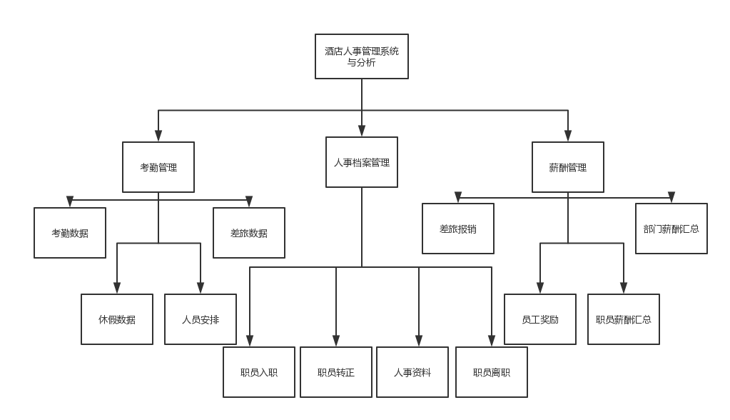

图2.1酒店人事管理系统功能模块图

由图2.1可以看出，本设计的系统功能模块包括以下几个部分：

（1）登录模块：有账号、密码、验证码三个填写框，来进行管理员登录。

（2）人事档案管理：有职员入职、职员转正、人事资料、职员离职等功能。

（3）考勤管理：记录着员工的考勤数据、出差数据、休假数据以及对员工的工作安排。

（4）薪酬管理：分为差旅报销、员工奖励、职员薪酬汇总、部门薪酬汇总等功能。

3 数据存储的设计

本设计采用Mysql数据库存储数据，主要用于存储管理员账号信息。在一个WEB项目搭建起来之前，需要对系统所用到的数据进行大致的分类和具体的设计，既要做到清晰明了，又要能适应系统各项功能的调用。

对于数据库表的设计需要遵守数据库的建表规则，一个好的数据库表需要满足一些严格的约束和要求，只有这样才能保证一个网站的稳定运行。数据库表主要按照功能模块中要存储的数据严格建立数据库表。

管理员获取数据库信息的大概过程：第一次登入前，数据库管理员会给管理员一个默认的账号和密码用来登录酒店人事管理系统，登入成功后提示管理员修改密码或者继续使用默认密码，当管理员使用默认账号和密码登录本酒店人事管理系统时，管理员输入用户名和密码后点击登录时，从数据库获取该管理员用户名和密码，若与用户输入密码相同，则登陆成功，否则返回登录界面并给出提示信息。本设计数据库表主要为管理员表和员工工资表。

管理员表：主要是在登录酒店人事管理系统时，存储管理员的用户名和密码，以便管理员的登录和读取相关管理信息。管理员表如3.1所示，表中MANAGERID对应登录界面的账号，MANAGERPASSWORD对应登录界面的密码。

表 3.1 管理员表

|  |  |  |  |
| --- | --- | --- | --- |
| **字段名称** | **类型（宽度）** | **备注** | **字段描述** |
| Mid | Int(10) | Integer Primary Key  Not null | 条数 |
| Managerid | Varchar(255) | Not null | 管理员账号 |
| Managerpassword | Varchar(255) | Not null | 管理员密码 |
| Managername | Varchar(20) | Not null | 管理员姓名 |
| Manageridcard | Double(18) | Not null | 管理员身份证 |
| Managerphone | Double(11) |  | 管理员手机号码 |
| Managerlogintime | Datetime | Not null | 最近登录时间 |

表 3.2 员工工资表

|  |  |  |  |
| --- | --- | --- | --- |
| **字段名称** | **类型（宽度）** | **备注** | **字段描述** |
| Wage_Id | Int(10) | Integer Primary Key  Not null | 条数 |
| User_Number | Int(10) | Not null | 员工工号 |
| Wage_Attd | Int(10) | Not null | 出勤天数 |
| Wage_Notattd | Int(10) | Not null | 缺勤天数 |
| Wage_Vacation | Int(10) | Not null | 休假天数 |
| Wage_Travel | Int(10) | Not null | 出差天数 |
| Wage_Travelcostall | Double(20) | Not null | 差旅报销费用 |
| Wage_Birth | Double(20) | Not null | 生日奖励 |
| Wage_Personal | Double(20) | Not null | 个人奖金 |
| Wage_Dpt | Double(20) | Not null | 部门奖金 |
| Wage_Basswage | Double(20) | Not null | 基础工资 |
| Wage_Attdcost | Double(20) | Not null | 考勤奖罚 |
| Wage_Allwage | Double(20) | Not null | 汇总工资 |
| Wage_Tobank | Int(10) | Not null | 工资是否到账 |
| Wage_Allwagetime | Datetime | Not null | 工资发放时间 |
| Wage_Remark | Varchar(255) |  | 备注 |

4 各功能模块的详细设计

4.1 登录模块

登录界面主要是由账号、密码、验证码三部分组成。在登录界面填写管理员的账号、密码，来核对管理员信息，如果填写的账号和密码与数据库中不一致，则页面不会跳转，依然在登录页面并且发出错误提示。如果填写账号、密码与数据库中的数据相符，即登录成功，页面跳转到酒店人事管理系统的主界面。主界面包括管理员一天工作安排计划表、最新通知和最新提示以及人事档案管理、考勤管理、薪酬管理等功能，点击相应功能按钮则跳转致相应界面。点击注销功能时退出主界面，页面回到登录界面。

（1）登录界面后台代码见附录，逻辑功能部分代码如下：

@RequestMapping("/tochecklogin")

@ResponseBody

**public** **int** tochecklogin(String login,String pwd,HttpServletRequest request){

**int** msg = -1;

session = request.getSession();

Manager m = **new** Manager();

m.setManagerid(login);

m.setManagerpassword(MD5.*MD5Encode*(pwd));//使用MD5给密码加密

Manager manager = managerservice.findAllManager(m);//查找是否有该员工

session.setAttribute("manager", manager);//将管理员信息存进session

Refreshmessage(login);//

**if** (manager!=**null**) {

msg = 1;//如果有该员工，则返回参数1，否则返回参数-1

}

**return** msg;

}

（2）登录界面前台代码见附录，登录验证功能部分代码如下：

//登陆

**var** JsonData = { login: login, pwd: pwd, code: code };

//此处做为ajax内部判断

**var** url = '<%=basePath%>manager/tochecklogin';

AjaxPost(url, JsonData,

**function** (data) {

//ajax返回

//认证完成

setTimeout(**function** () { $('.authent').show().animate({ right: 90 }, {

easing: 'easeOutQuint',duration: 600,queue: **false** });

$('.authent').animate({ opacity: 0 }, {duration: 200,queue: **false**

}).addClass('visible');

$('.login').removeClass('testtwo'); //平移特效

}, 2000); setTimeout(**function** () {$('.authent').hide();$('.login').removeClass('test');

**var** data2 = JSON.stringify(data);

**if** (data2 != -1) {

//登录成功

**var** index2 = layer.alert('登陆成功<br /><br />欢迎回来', { icon: 6, time: 4000, offset: 't', closeBtn: 0, title: '友情提示', btn: [], anim: 2, shade: 0 }); layer.style(index2, {color: '#777'});

//跳转操作 window.location.href='<%=basePath%>manager/toWorkManager';

} **else** {

ErroAlert("账号名或密码或验证码有误"); } }, 2400); })

（3）注销功能部分代码如下：

//页面注销代码

<li class=*"last"*>

<a href=*"*<%=basePath%>*manager/tologin"*>//页面跳转到登录界 面

<i class=*"fa-lock"*></i>

注销

</a>

</li>

//登录界面(后台代码)

@RequestMapping("/tologin")

**public** ModelAndView tologin( ){

**return** **new** ModelAndView("newjsp/login");

}

4.2 错题录入模块

错题录入模块为单个录入，点击主界面的录入选项时，APP跳转到录入习题界面，其中单个录入的录入功能包括录入题目的题干、选项、知识点、注释以及答案。其中题型包括选择题、填空题和判断题，选择题需要自己添加选项，填空题和判断题则不需要添加选项。当点击添加选项按钮时，界面会跳转到录入选项界面，用户可以逐一录入相应选项，点击确定按钮会跳转回录入习题界面，用户可以接着录入下面的知识点、注释等内容，录入题目时还需要添加知识点，当错题库有该添加的知识点时，错题自动归类到错题库知识点，错题库中没有该知识点时，将该知识点添加到错题库知识点当中。录入题目时还可以录入对该题注释也可以选择不录入。当所有内容都填写完毕点击提交按钮时，会提示是否继续录入，当选择继续录入则会跳转到录入习题界面，当选择否时，跳转回主界面。

1. 录入习题界面布局代码见附录，逻辑功能部分代码如下：

public void entrring(){//录入题目

Question question = new Question();

if(this.problem.getText()!=null

&&this.knowledgepoint.getText()!=null

&&this.answer.getText()!=null){

question.setType(this.getViewId(type));//获取题目类型

question.setProblem(this.problem.getText().toString());

str = textView7.getText().toString();

option = str.split(",");

if(option!=null&&option.length>=4){//设置选项

question.setOptionA(option[0]);

question.setOptionB(option[1]);

question.setOptionC(option[2]);

question.setOptionD(option[3]);

} question.setKnowledgepoint(this.knowledgepoint.getText().toString());

question.setAnswer(this.answer.getText().toString());//获取答案

question.setAnnotation(this.annotation.getText().toString());

WriteReaderSD wrs = new WriteReaderSD();

wrs.writeXml(question,"MyQuestion.xml");//将习题存入xml文件中

}else{

Toast.makeText(this,"题干、知识点、答案不能为空！",2000).show(); }

}

（2）添加选项界面布局代码见附录，逻辑功能部分代码如下：

public void onClick(View v) {

str=setOption();//传送数据

Intent data = getIntent();

data.putExtra("back", str);//转发至录入习题界面

setResult(RESULT_OK,data);//响应启动Activity

finish();//关闭Activity }

4.3 错题管理模块

难点库模块中分知识点显示用户所有的错题和错题数，当点击知识点时可以显示该知识点下的题目，该难点库的作用是让用户更加了解自己的知识漏洞在哪里，从而针对该知识漏洞进行强化训练。平时用户在答题模块的强化、练习、考试所做错的题会自动导入难点库，这样可以方便用户自动添加题库中不会做的题目。

（1）难点库模块的界面只要是使用ListView组件构成，这里就不再做布局文件的代码展示。实现难点库布局代码见附录，逻辑功能的部分代码：

for (int i = 0; i < list.size(); i++) {//动态显示知识点列表

Analyze an=new Analyze();

List<Question> li=new ArrayList<Question>();

li=an.analyze(getResources().openRawResource(R.raw.bank));

Classify cl=new Classify();

list_q= new ArrayList<Question>();

list_q=cl.difBank(li, i+1);

num[i]=list_q.size();}

4.4 答题练习模块

答题练习模块分为强化、练习、考试三大模式。强化模式中可以选择难点库中的知识点错题进行分类答题，这样可以方便对一个知识点进行强化训练；练习模式可以随机抽取题库内的题目进行练习，在练习模式中可以随时查看习题的答案和注释；考试模式中可以随机生成一套固定题数的试题，考试答题过程中用户不能查看答案，系统能够记录考试时间，到考试时间结束则提示用户考试交卷退出考试，并且统计考试成绩。

（1）实战练习界面布局代码见附录，逻辑功能部分代码如下：

protected void onCreate(Bundle savedInstanceState) {

super.onCreate(savedInstanceState);

setContentView(R.layout.study);

SysApplication.getInstance().addActivity(this);

Toast.makeText(this, "Study", 3000);

com.blk.tp.view.CircleLayout circleMenu =

(com.blk.tp.view.CircleLayout)findViewById(R.id.main_circle_layout);

circleMenu.setOnItemSelectedListener(this);

circleMenu.setOnItemClickListener(this);

selectedTextView = (TextView)findViewById(R.id.textb);

selectedTextView.setText(((CircleImageView)circleMenu.getSelecteItem()).getName();

btn_exam=(CircleImageView) findViewById(R.id.btn_exam);

btn_exam.setOnClickListener(this);

btn_practive=(CircleImageView) findViewById(R.id.btn_practice);

btn_practive.setOnClickListener(this);

btn_intedsify=(CircleImageView) findViewById(R.id.btn_intensify);

btn_intedsify.setOnClickListener(this);

main_back = (ImageView) findViewById(R.id.main_back);

main_back.setOnClickListener(this);

}

（2）实战练习强化、练习、考试布局代码见附录，逻辑功能部分代码：

private void show(){/*显示 题目*/

//判断题号是否大于题库数 是的话就跳到第一题

if(num>list.size()-1){num=0;}

String text=(num+1)+"、"+list.get(num).getProblem();

tv_java.setText(text);

rb_a.setText(list.get(num).getOptionA());

rb_b.setText(list.get(num).getOptionB());

rb_c.setText(list.get(num).getOptionC());

rb_d.setText(list.get(num).getOptionD());}}

4.5 统计功能模块

该模块主要实现对用户在答题练习模块中考试功能里的计分和计时、对用户知识点错题数的统计，当用户主动交卷或者考试时间到自动交卷后会统计用户的考试得分，它与各模块是紧密联系在一起。由于计分统计和错题数统计功能代码分布在各个模块中，这里就不做展示，下面是计时功能代码的展示。

1. 统计功能中计时的部分代码：

private void Chronome() {/*考试计时*/

chr=(Chronometer) findViewById(R.id.chr);

chr.setFormat("%s");chr.start();

chr.setOnChronometerTickListener(new OnChronometerTickListener() {

public void onChronometerTick(Chronometer chronometer) {

String str=chr.getText().toString();

if("00:30".equals(str)){chr.stop();//设置考试时间为30秒

Builder dia=new AlertDialog.Builder(Exam.this);

dia.setTitle("提示信息");

dia.setMessage("考试时间到，考试结束！");

dia.setIcon(R.drawable.ooopic_1447406542);}

4.6 轻松一刻模块

该模块主要考虑到用户在答题练习至于可能会疲倦，为了做到劳逸结合，特意设计一个轻松一刻模块，用户可以在该模块中阅读一些笑话，从而达到舒缓用户疲劳，愉悦心情的作用。

1. 轻松一刻布局代码见附录，逻辑功能部分代码：

private List<jokeT> pullParser() {

list=new ArrayList<jokeT>();

jokeT joke1=null;

try {

int type=parser.getEventType();//获取事件类型

while(type!=XmlPullParser.END_DOCUMENT){

String tagName=parser.getName();

if(type==XmlPullParser.START_TAG){

if(tagName.equals("la")){

joke1=new jokeT();}

if(tagName.equals("fun")){

String text=parser.nextText();

joke1.setFun(text);}}

if(type==XmlPullParser.END_TAG){

list.add(joke1);}

type=parser.next();

}} catch (Exception e) {

e.printStackTrace();

}

return list;}

5 测试方法说明

（1）打开Eclipse软件和Genymotion，启动Gneymotion中的Android模拟器。

（2）右击项目文件，选择Run As运行错题集项目，这里有手机上运行和安卓模拟器上运行两种方式，这里介绍在安卓模拟器运行的方式，项目运行成功后中会显示项目登录界面。

（3）若用户是第一次登录则需先点击注册按钮进行用户注册，当注册成功后可以跳转回登录界面，用户输入前面注册的账号和密码进行登录，当登陆成功后进入项目主界面，主界面有各功能图标，主界面有图标的旋转效果，并且会显示当前处于主界面中间下方的图标的功能。当点击各图标时，APP会跳转至相应功能界面。

（4）点击进入录入错题功能时，界面会弹出提示框提示用户选择录入模式，当选择单个录入时进入错题录入界面，此时用户可以选择录入题型，当选择录入选择题时需要点击添加选项按钮录入相应选项，其余录入选项三个题型都可以录入其中题干、知识点和答案为必须录入。当点击提交按钮时，若录入成功会显示是否继续录入，当点击继续录入时，留在录入界面，当点击结束录入时，跳转回主界面。

（5）点击进入实战练习图标时，界面会跳转至实战练习界面，在该界面可以选择强化、练习、考试三种做题模式。强化模式下显示的是所有知识点，点击知识点可以对该知识点题目进行强化练习；练习模式下直接进入做题功能，用户可以对题库所有题目进行练习，可以查看注释答案；考试模式下用户进入考试，做题有时间限制并且不能查看注释和答案，当交卷后会统计用户得分。

（6）点击进入难点库时，进入难点库界面，该界面显示所有知识点以及知识点里面的错题数，当点击相应知识点时会显示该知识点下所有错题题干。

（7）点击进入轻松一刻时。进入轻松一刻界面，该界面展示笑话，用户可以点击下一条来选则阅读后面的笑话。

（8）点击关于图标时，进入关于界面，该界面显示一些错题集APP的相关信息。

（9）点击主界面退出图标，提示是否退出程序，确定退出APP，取消回到主界面。

6 设计结果与分析

本设计包含注册登录模块、录入错题模块、答题练习模块、错题管理模块、统计功能模块、轻松一刻模块。本设计的主界面连接各个模块，用户可以通过旋转图标来显示图标功能。点击主界面的图标，可以进入到图标对应的功能。

登录模块包括用户名、密码两个信息，登录界面如图5.1所示。如果用户未注册登录时，会提示用户未注册，请先注册，如图5.2。当登录账号或密码错误时会提示用户名或密码错误，如图5.3所示。

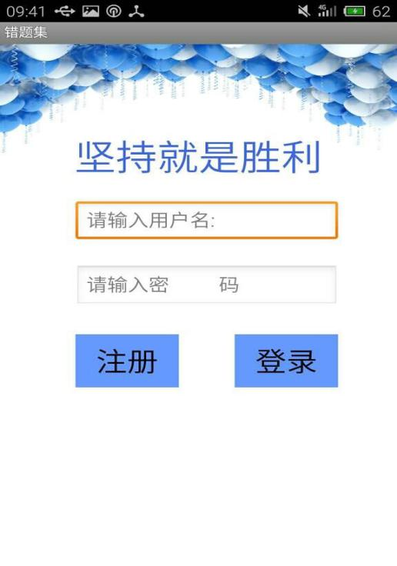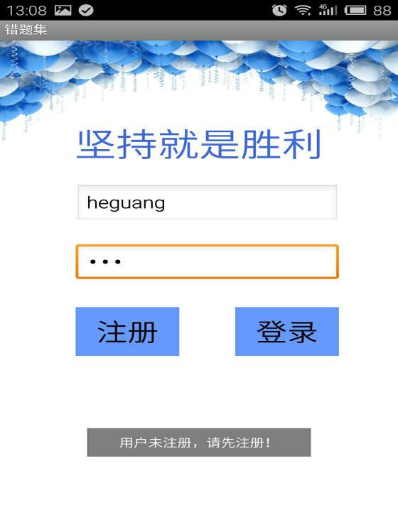

图5.1 用户登录 图5.2用户未注册

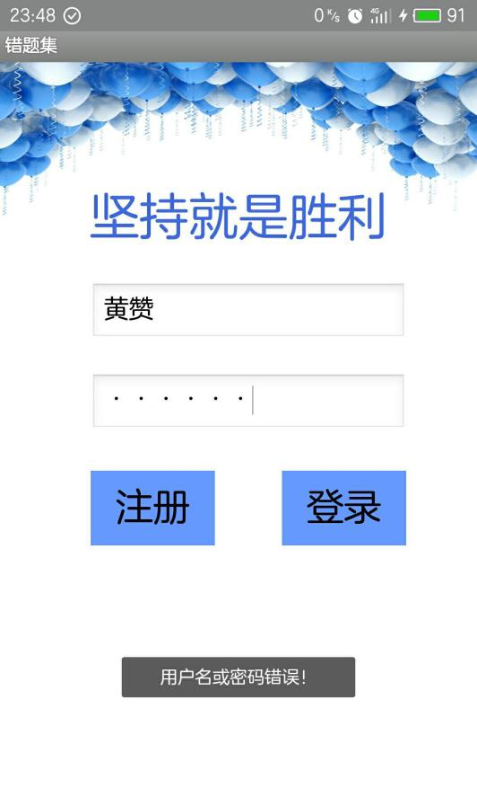

图5.3 账号或密码错误

注册界面需要输入用户名，密码和再次输入密码三个选项，如图5.4。注册成功会跳转至登录界面，并提示注册成功，如图5.5所示：

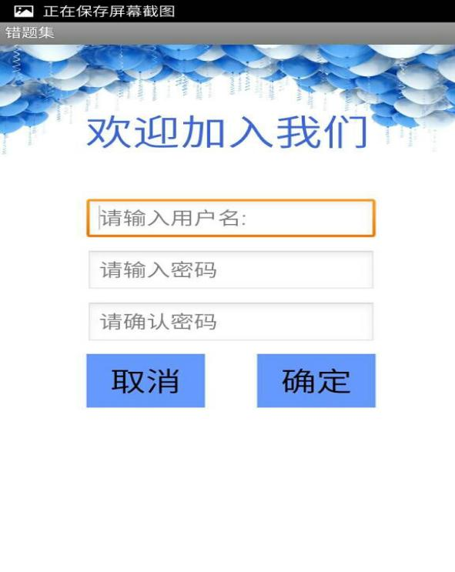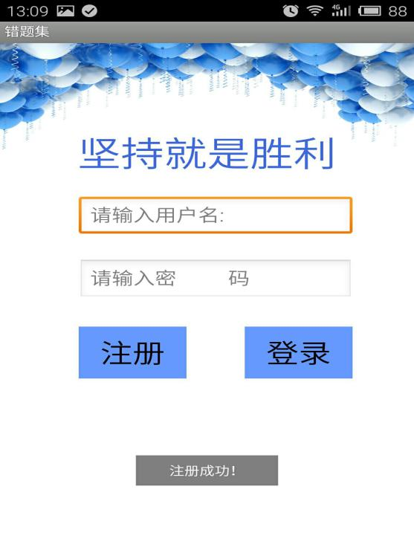

图5.4 用户注册 图5.5 注册成功

若登录成功，就进入主界面，主界面有五个功能图标，分别为录入、实战练习、难点库、关于、轻松一刻，主界面的图标有旋转效果，可以通过旋转来显示图标功能信息。如图5.6所示。



图5.6错题集主界面

主界面点击录入功能对应图标，进入录入模块中，可以选择录入的模式。如图5.7。

录入功能有题干、选项、知识点、注释、答案的录入，如图5.8。当录入题目为选择题时，需要点击添加选项按钮。点击添加选项按钮会跳转到选项录入界面，如图5.9所示。

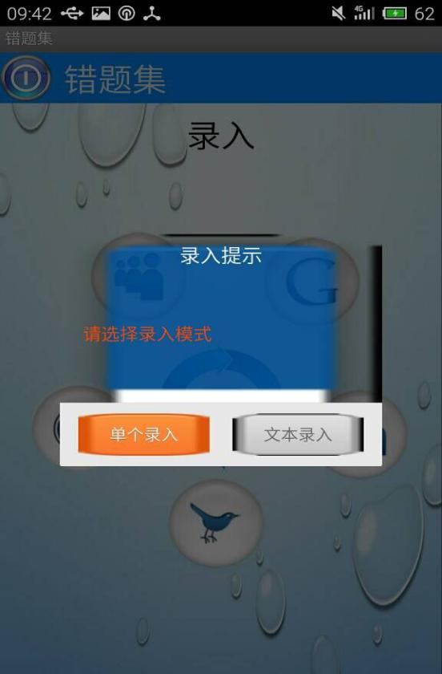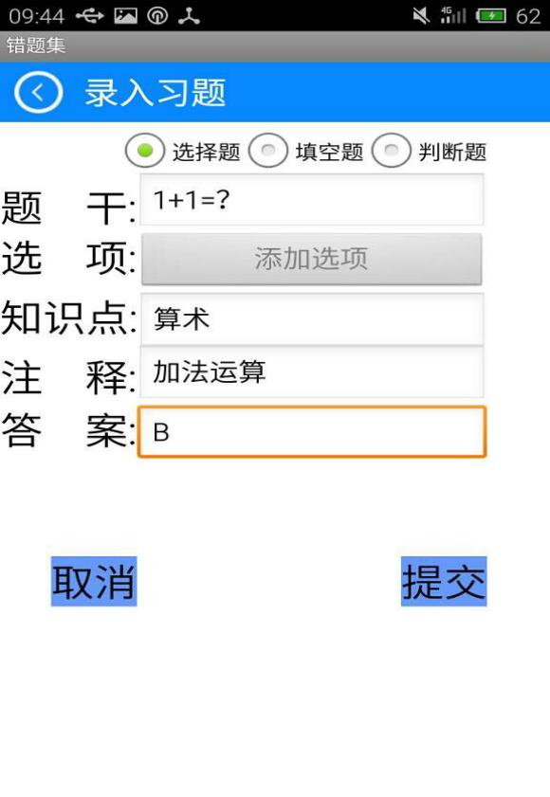

图5.7 选择录入方式 图5.8 录入错题

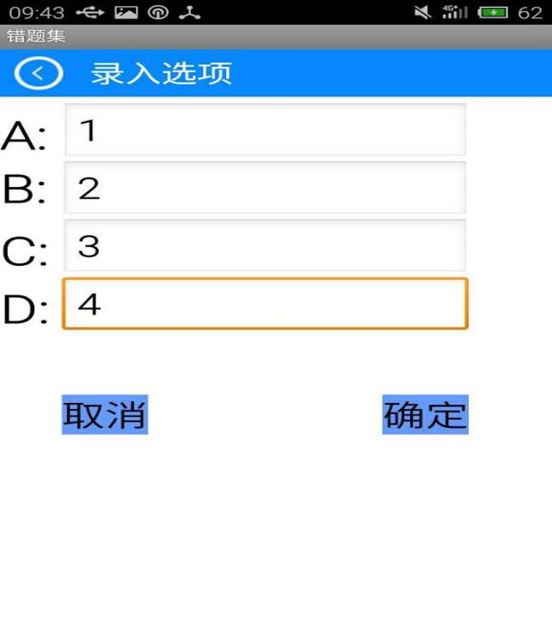

图5.9 录入选择题选项

点击实战练习图标，界面会跳转至实战练习界面，该页面又包括练习、强化、考试三个单元，如图5.10所示。



图5.10 实战练习

点击练习图标，进入练习界面，系统自动从录入的题库中提取所有题目形成一套练习题卷，将题目与答案显示在界面。在用户没有选择答案的时候选择下一题会提示用户没有选择答案，是否进入下一题。在用户选择答案之后自动判断答题是否正确。练习模式做题时可以查看注释和答案。如图5.11所示。

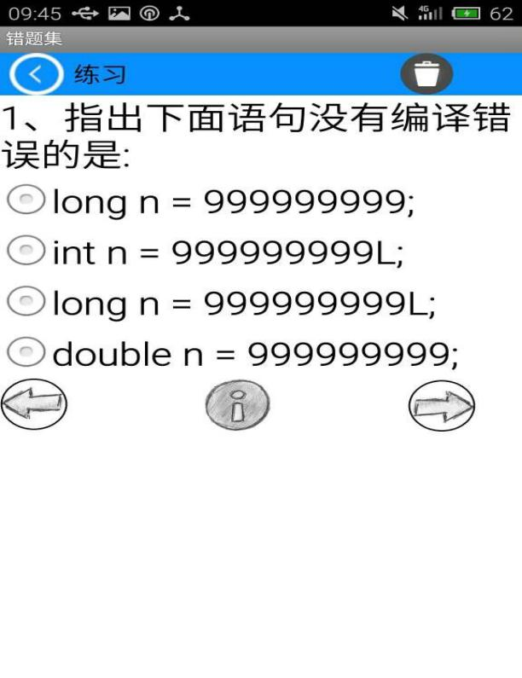

图5.11 练习模式

强化模式，显示所有知识点分类，如图5.12所示,选择知识点，进型相应知识点的错题练习，如图5.13所示。

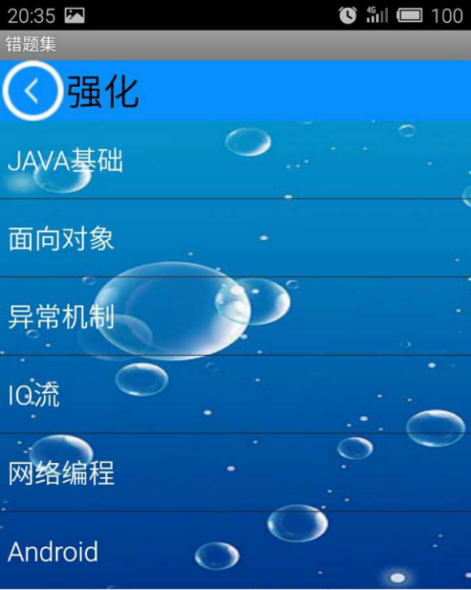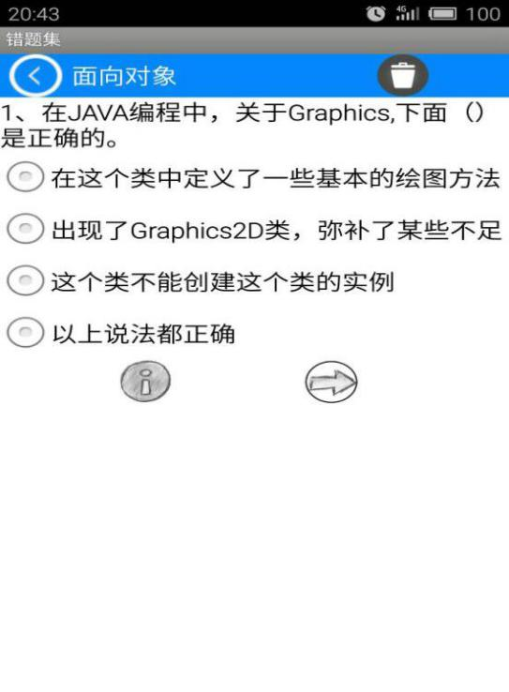

图5.12 强化模式 图5.13 知识点练习

点击考试图标，进入考试模式，系统自动获取20个题目生成一套试卷，在该模式下会有考试计时，如图5.14，到一定时间会自动交卷，并显示成绩。如图5.15所示。

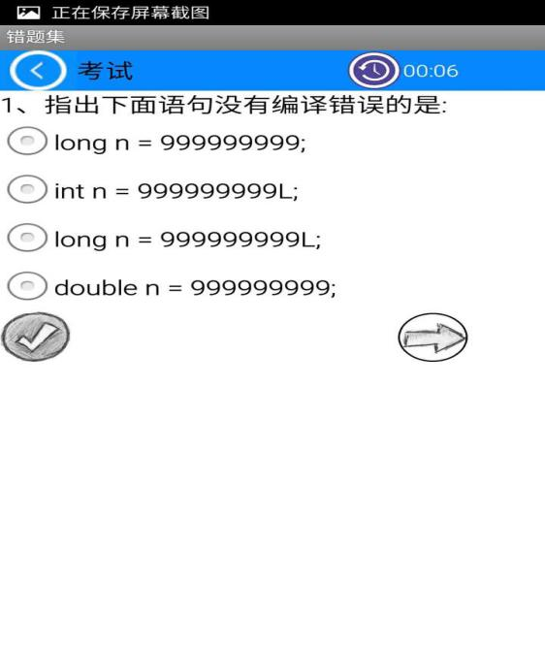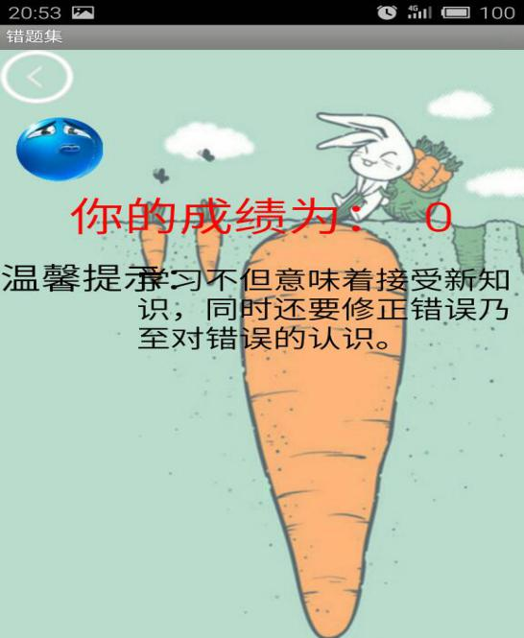

图5.14 考试模式 图5.15 统计成绩

从主界面点击难点库图标，进入难点库界面，难点库根据录入时的知识点分类，并对其中的题目个数进行统计，让用户能更清晰的了解自己哪一方面不足，点击知识点可以显示相应知识点里面的所有错题的题干，如图5.16所示。

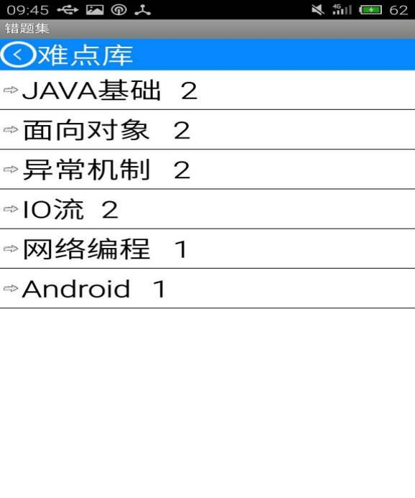

图5.16 难点库

主界面进入轻松一刻功能，该模块主要是将录入App的搞笑段子展示出来。主要功能是让学习疲劳的用户能放松一下，有更好的心态对待学习。如图5.17所示。

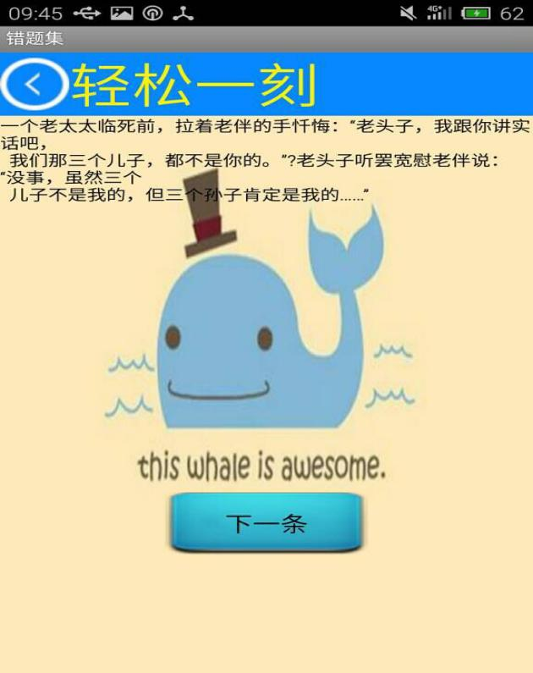

图5.17 轻松一刻

7 结论

本文以Android平台结合Java开发语言，运用Application Framework框架，采用Dalvik、JDBC等相关技术，使用SQLite数据库和XML文本的存储方式存储数据，在Eclipse平台上设计和开发错题集APP。通过对错题集APP的设计和实现，为用户提供很好的学习的平台。在接下来的开发中，如果条件允许，我将对该错题集APP进行提醒功能的开发，也就是用户可以自己制定一个学习计划，通过设置时间及提醒内容来达到提醒用户有计划地学习。

参考文献

1. 韩超. Android经典应用程序开发[M]. 西宁: 人力资源出版社,2011.
2. 吴亚峰,索依娜. Android核心技术与实例讲解[M]. 北京: 电子工业出版社,2010.
3. 林城. Android 2.3应用开发实战[M]. 北京: 机械工业出版社,2011.
4. 王珊. 陈红.数据库系统原理教程[M]. 北京: 清华大学出版社,2004.
5. 熊刚. 基于Android的智能手机的设计与实现[M]. 武汉: 武汉理工大学,2010.
6. 靳岩, 姚尚朗. Android发入门与实践[M]. 北京: 人民邮电出版社, 2009.
7. 杨丰盛. Android应用开发揭秘[M]. 北京: 机械工业出版社, 2010.
8. Xin Chen, Songwei Ma, Bingli Guo, Yan Wang, Juhao Li, Zhangyuan Chen,Yongqi He. A novel fragmentation-aware spectrum allocation algorithm in flexible bandwidth optical networks[J]. Optical Switching and Networking,2014(1): 6-22.
9. 陈炜,张晓蕾,侯燕萍等. Java软件开发技术[M]. 北京: 人民邮电出版社,2005.
10. Zhu, Zhiwu Liu, Xu Li, Xiang Yu. Ratcheting Behaviors of the Carbon FiberReinforced PEEK Composites: Experimenta l Study and Numerical Simulation[J]. Polymers & Polymer Composite, 2014,(221): 45-230.

致 谢

在本篇论文的撰写过程中，王扉老师和钱欢作为我的指导老师，他们有着治学严谨的精神，渊博的知识和广阔的视野，为我营造了一种良好的学术氛围。这不仅使我接受了许多全新的思想观念，树立了明确的学术目标，也领会了一些基本的思考方式，掌握了通用的研究方法，而且还明白了许多待人接物和为人处世的道理。王扉老师和钱欢老师严以律己、宽以待人的崇高风范，令人如沐春风，倍感温馨。正是由于他们在百忙之中多次审阅全文，对细节进行修改，并为本文的撰写提供了许多中肯而且宝贵的意见，本文才得以成型。在此特向王扉老师和钱欢致以衷心的谢意！向他们无可挑剔的敬业精神、严谨认真的治学态度、深厚的专业修养和平易近人的待人方式表示深深的敬意！同时感谢学校老师这四年来对我的栽培和教育承蒙各位专家、教授的评阅和评议，你们提出的宝贵意见将使我受益匪浅。谢谢!